 | 中華民國西藥代理商業同業公會  Chinese Association for Pharmaceutical Agents (CAPA)  TEL：（02）2502-7121，FAX：（02）2502-7153

總期數：第655期
會 訊
2013年第004期
(102.01.25)
本會訊同步刊載於公會網站http://www.capa.org.tw
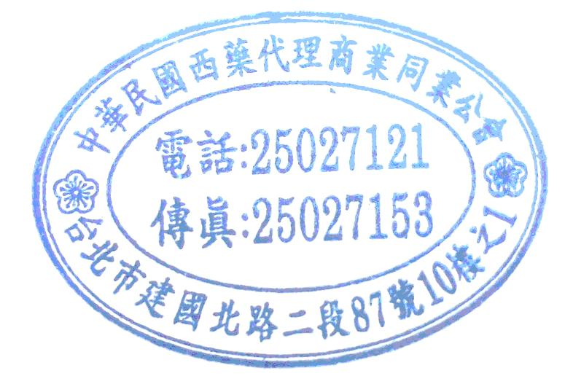
頭條快訊

※本公會推薦理事長陳世雄先生參與「全民健康保險藥物給付項目及支付標準共同擬訂會議藥物提供者列席代表。健保局於102年1月18日開會，經由9大公協會共同推派正式擔任藥物提供者列席代表。期望未來「全民健康保險藥物給付項目及支付標準共同擬訂會議」能順利上路運作，締造公平、合理經營環境及符合人民期待的健保政策。
※本公會搬遷新址通知：為擴大服務會員公司、推動會務功能及業務需要，訂於102年2月1日(W五)遷入新址持續為大家服務，新址為：104台北市中山區建國北路二段九十二號九樓)，(原電話、傳真號碼及E-mail，維持不變)，敬請全體會員公司週知並懇請持續支持，無任感激，敬祝新春愉快、生意興隆。
新會館聯絡資訊：
中華民國西藥代理商業同業公會(CAPA)
新址：104台北市中山區建國北路二段九十二號九樓
電話：(02)25027121 傳真(02)25027153
E-mai：capa2000@ms46.hinet.net
網站：http://www.capa.org.tw

查驗登記相關訊息

- 本週最新訊息
- 經濟部智慧財產局訂於102年1月30日(三)下午14：00假智財局19樓剪報室(台北市辛亥路2段185號19樓)，召開「專利審查基準第二篇第十一章專利權期間延長審查基準修正草案公聽會」，本公會由陳曉蕙委員代表出席。
- TFDA訂於102年2月5日（星期二）下午3:30-5:30，地點另定，就仿單審查常見問題與公協會代表討論，本公會由潘秀雲主委、陳曉蕙委員代表出席。
＊近期最新訊息
- CDE訂於102年2月20日(星期三)上午8:50~12:00假南港軟體工業園區會議中心（台北市南港區三重路19-10號2樓），舉辦「活化生技產業推手：新藥選題機制專題討論」，活動網址。
- TFDA訂於101年1月28日(一)14：00假TFDA藥粧大樓2樓B201(台北市南港區昆陽街161-2號)，召開「102年度第1次醫療器材法規及相關管理溝通討論會議」，本公會由潘秀雲主委、許秀鑫委員代表出席。
醫療院所相關訊息

- 本週最新訊息
- 轉知署連標案近況，相關訊息請上公會會訊網頁下載。
會務相關訊息

＊近期最新訊息
- 全國商總訂於102年2月1日起假全國商業總會603會議室(台北市大安區復興南路1段390號6樓)，辦理102年度會計主管持續進修課程，費用：每場次每人各新台幣1,600元整，活動網址。
訊息轉知

＊公會收文
行政院衛生署
102.01.17 署授國字第10104616102號 函 本公會收文102030號(1月)
主旨：檢送「增列Interferon γreceptor 1 deficiency等4項疾病為罕見疾病」預告影本，請 查照。
※公函全文請上公會會訊網頁下載。
行政院衛生署食品藥物管理局
102.01.16 FDA藥字第1021400007號 函 本公會收文102029號(1月)
主旨：檢送「食品藥物管理局藥品組與藥業公協會協商溝通會議」會議紀錄1份，並請依會議決議積極辦理。請 查照。
※公函全文請上公會會訊網頁下載。
102.01.21 FDA器字第1021600547號 函 本公會收文102038號(1月)
主旨：「第2、3等級申請醫療器材查驗登記送審表」業經本署於102年1月21日以署授食字第1021600514號公告修訂，茲檢附公告影本即修訂後送審表1份，請轉知所屬會員，請 查照。
※公函全文請上公會會訊網頁下載。
102.01.22 FDA藥字第1021400158號 書函 本公會收文102041號(1月)
主旨：貴公司藥品「易貝儂長效皮下植入Implanon NXT(衛署藥輸字第025614號)」列入藥物安全監視，其監視期間至106年1月19日止。請 查照。
＊美商默沙東藥廠股份有限公司台灣分公司藥品。
※公函全文請上公會會訊網頁下載。
行政院衛生署中央健康保險局
102.01.17 健保審字第1010076362號 函 本公會收文102032號(1月)
主旨：為配合102年1月1日生效之「全民健康保險藥物給付項目及支付標準」之規定，相關作業變動詳如說明段，請 轉知所屬會員配合辦理。
※公函全文請上公會會訊網頁下載。
102.01.17 健保審字第1020081506號 函 本公會收文102033號(1月)
主旨：有關在台研發上市新藥之核價機制議題，前曾請 貴公、協會提供書面意見，以列入研議相關規定參考乙案，本局迄今尚未收到 貴公、協會之回覆，請於文到一星期內儘速提供，以利後續作業，請 查照。
※公函全文請上公會會訊網頁下載。
102.01.21 健保審字第1020034769號 函 本公會收文102039號(1月)
主旨：本局業將全民健康保險藥物給付項目及支付標準已收載藥品其主成分取得中華民國專利之相關資訊，公布於本局全球資訊網(網址路徑：藥材專區/藥品/全民健康保險藥物給付項目及支付標準已收載藥品其主成分取得中華民國專利資訊)，請 貴公協會轉知所屬會員，檢視後補遺或更正，以維護相關權益。
※查詢網址。
經濟部智財局
102.01.17 智專字第10212300290號 函 本公會收文102034號(1月)
主旨：預告修正「專利審查基準第二篇第十一章專利權期間延長」。
※公函全文請上公會會訊網頁下載。

